
Semaine du 2 au 6 novembre 2026

 | ENTREES | PLAT PRINCIPAL | DESSERT
LUNDI | Salade de riz ibérique (maison)  7-12  Soupe de vermicelle | Filet de poisson meunière  1-4-7  Haricots verts persillés (maison) | Laitage  7  Fruits
MARDI | Carottes râpées (maison)  12  Salade grecque (maison)  7-12 | Sauté de porc à la provençale  12  Filet de merlu  4  Frites | Laitage  7  Compote de pommes
MERCREDI |  | Selon stock
JEUDI | Pâté de campagne  10  Potage de légumes 7 | Bolognaise (maison)  1  Spaghetti | Laitage  7  Brownies chocolat (maison)  1-3-7
VENDREDI | Feuilleté au fromage  1-7 | Emincé de poulet  Poêlée de légumes de saison (maison) | Laitage  7  Fruits de saison
Le Gestionnaire Le Chef de cuisine L’infirmière Le Principal


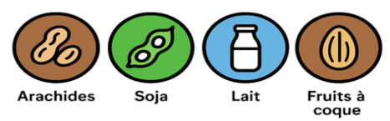


1 2 3 4 5 6 7 8 9 10 11 12 13 14

